Produto/Serviço  CONTROLE TOTAL |  | Área de Negócio:  Diretoria de MARKETING
Status  Definitiva | Versão  7.16 | Data  09/03/2007
Elaborado por  Alessandra do Valle A. Soares  Laura Rielo de Moura | Gerência de Voz e Convergência | Fones:  3415-9604

DescriçÃo
O presente documento tem por objetivo determinar as premissas, características e especificações detalhadas do telefone Controle Total.
O produto Controle Total é um plano alternativo voltado para venda de primeira linha aos clientes baixa renda (classe D e E) e para clientes com alto risco de inadimplência (análise de crédito BrT). Também será usado como oferta de retenção.
O Controle Total é um plano totalmente pré-pago, com a cobrança antecipada dos serviços, e possui dois meios de pagamento: cartão pré-pago para todas as ligações saintes e conta telefônica para os demais serviços (como a cobrança de habilitação e assinatura mensal).

Características
O Controle Total é um plano alternativo ao plano básico AICE, na modalidade local do STFC, de oferta opcional e não discriminatória.
A Categoria criada para o produto Controle Total é o “L5”.
O plano de serviço Local será oferecido na forma de pagamento pré-pago, com o envio antecipado de conta telefônica e uso de cartão não-vinculado (Único BrT), previsto no projeto “Integração de cartões”, porém este projeto não é objeto do escopo do projeto “Controle Total”.
O plano de serviço LDN/LDI deverá também ser oferecido independentemente do plano de serviço Local, também na forma de pagamento pré-pago (créditos), com uso do cartão Único, não-vinculado.
Haverá cobrança de assinatura mensal por meio de boleto de cobrança enviado antecipadamente, com a data de vencimento para o início do período a ser utilizado;
Haverá cobrança da habilitação sendo o pagamento apenas em casa lotérica. Após a instalação do terminal será creditado um bônus ao cliente. Uma recarga na plataforma referente a 20 minutos* para ligações locais Fixo-Fixo e/ou Fixo-Móvel GSM BrT creditados na conta franquia com duração por 10 dias. Os valores acima do crédito de bônus servem apenas como exemplo.
Nota: O valor do bônus deverá ser configurável e deverá ser convertido em “reais” a ser creditado na plataforma.
Ressaltamos que o terminal deverá ser instalado desbloqueado.
O Bônus só existirá no cenário de instalação.

Deverá haver validação do terminal Controle Total para que este seja o único acesso do STFC (Terminal convencional R/NR, tronco, Pabx Virtual, Ligmix, Aice) no endereço. Existirá um perfil especial capaz de pular esta regra, e desde modo, instalar mais de 1 (um) terminal no mesmo endereço.
Deverá ser criada nova categoria de terminal Controle, porém permitindo migrações entre as categorias e planos já existentes;
Haverá franquia em minutos para ligações saintes local Fixo-Fixo e/ou local Fixo-BrTGSM, que podem ser consumidas durante o período referente à assinatura paga (30 dias). Os eventuais saldos de franquia não são transferidos para o próximo mês e vencem ao completarem 30 dias ativos.
Poderá haver diversos planos de Controle Total, com franquias e tarifas diferentes (cobrança da habilitação, assinatura e/ou valor do minuto), para atender a cada nicho específico.
Inicialmente, teremos o atendimento a 5 perfis de clientes distintos, que são:
A – Baixa renda
B – Churn voluntário
D – Novo cliente c/ alto risco de inadimplência (credit score baixo/ serasados)
F – Ex-cliente TFPP/ Migração AICE
G - Migração Pós-R e Migração LigMix – Obs: Impacto negativo da oferta do produto (não é foco)
Serão desenvolvidos inicialmente 4 (quatro) planos distintos para a categoria de terminal Controle Total, sendo que na contratação do serviço o cliente escolherá entre os seguintes planos:

1) Plano 100 minutos 14: por meio dos créditos do cartão Único as ligações LDN/LDI poderão ser realizadas apenas com CSP 14;
2) Plano 100 minutos CSP Livre: por meio dos créditos do cartão Único as ligações LDN/LDI poderão ser realizadas por diversos CSP’s (válido para CSPs que tenham acordo com a BrT);

Os planos (1) e (2) terão assinatura prevista de R$ 29,90 com 100 minutos de franquia **.
Público-alvo: A – Baixa renda;
F – Ex-cliente TFPP/ Migração AICE
O Bônus referente ao pagamento da instalação será de 20 minutos com duração de 10 dias.

3) Plano 200 minutos 14: por meio dos créditos do cartão Único as ligações LDN/LDI poderão ser realizadas apenas com CSP 14;
4) Plano 200 minutos CSP Livre: por meio dos créditos do cartão Único as ligações LDN/LDI poderão ser realizadas por diversos CSP’s (válido para CSPs que tenham acordo com a BrT);

Os planos (3) e (4) terão assinatura prevista de R$ 49,90 com 200 minutos de franquia **.

Público-alvo: B – Churn voluntário;
D – Novo cliente c/ alto risco de inadimplência
O Bônus referente ao pagamento da instalação será de 20 minutos com duração de 10 dias.

** Nota: Conversão minutagem para reais - A franquia e bônus deverão ser convertidos em “reais” a serem creditados na plataforma, visto que a plataforma não trabalha com minutagem e sim com valores em Reais.
A mudança de plano/categoria de Controle para AICE, LigMix ou Pós-pago deve ser permitida e vice-versa. As regras de negócio referentes à mudança de plano/categoria também estão descritas no documento “Requisitos e Regras de Negócio – Controle Total” no item Modificação.

É possível qualquer terminal migrar para o Controle Total se as regras de negócio forem atendidas. É possível também o terminal Controle Total migrar para outras categorias de terminal (AICE – K5, Terminal Convencional – 10 e 11, Ligmix – E3, E4, E5 e E6).

1 - Migração de Pós-Pago para Controle Total:

Premissas para migração Pós-pago para Controle Total
- Cliente com fatura vencida não pode ser migrado de pós-pago para Controle Total.
- Cliente pós-pago com dívida (inadimplente) não pode ser migrado de pós-pago para Controle Total.
- Caso o Pós-pago possua serviços inteligentes, ADSL, RTO, estes devem ser retirados na migração para o Controle Total.

Não existe taxa de migração de categoria.
As chamadas efetuadas até o momento da migração serão consideradas conforme a sua categoria antiga (Pós-pago), para que seja possível a cobrança de débitos anteriores à data de migração. Deve ser realizada a migração de categoria do cliente ativando o cliente na plataforma pré-paga (Tecnomen), de forma bloqueada e sem crédito (saldo franquia e principal).
- Deverá ser aguardado o pagamento da assinatura mensal do Controle Total.
- Após o pagamento desta assinatura do Controle Total (referente ao plano escolhido) é efetuado o crédito de franquia (automaticamente desbloqueando o terminal na plataforma de pré-pago).

2 - Migração de Ligmix para Controle Total:
Não existe taxa de migração de categoria.
As chamadas efetuadas até o momento da migração serão consideradas conforme a sua categoria antiga (Ligmix), para que seja possível a cobrança de débitos anteriores à data de migração.
- O assinante deve ser bloqueado na central fixa durante o procedimento de migração.
- A migração de categoria deve ser realizada nos sistemas da BrT.
- Deverá ser criada OS de mudança de categoria para Controle Total e com isto inserida a hotline do Controle Total.
- Especificamente na plataforma Pré-pago (Tecnomen) o assinante deve ser migrado para o Controle Total na forma bloqueada. Seu saldo principal/validade deverá ser o mesmo que o assinante tinha quando estava na categoria LigMix, e seu saldo de franquia deve ser nulo.
- Após o pagamento desta assinatura do Controle Total (referente ao plano escolhido) é efetuado o crédito de franquia (automaticamente desbloqueando o terminal na plataforma de pré-pago) e é gerado o desbloqueio na central.

3 - Migração de Controle Total para Pós-pago:
Não existe taxa de migração de categoria.
- Deve ser realizada a migração de categoria do terminal.
- A OS de mudança de categoria deve retirar o hotline do terminal.
- Caso o cliente tenha créditos (apenas referente ao saldo principal/validade) na plataforma, estes créditos deverão ser devolvidos ao cliente (válida apenas para migração Controle Total para Pós-pago).
- Todo o saldo de franquia (do Controle Total) será perdido com a migração para o Pós-pago.

4 - Migração de Controle Total para Ligmix:
Não existe taxa de migração de categoria.
- Deve ser realizada a migração de categoria do terminal.
- A OS de mudança de categoria deve retirar o hotline do Controle Total e inserir o hotline do LigMix.
- Deverá ser trocado na plataforma Pré-pago (Tecnomen) a categoria do terminal.
- Caso o cliente tenha créditos (válido apenas para o saldo principal/validade), seu saldo principal/validade deverá ser o mesmo que o assinante tinha quando estava na categoria Controle Total (aproveitamento dos créditos).
- Todo o saldo de franquia (do Controle Total) será perdido com a migração para o Ligmix.

5 - Migração de AICE para Controle Total:
Não existe taxa de migração de categoria.
- Seu saldo principal/validade deverá ser o mesmo que o assinante tinha quando estava na categoria Aice, sendo que este crédito deverá fazer parte da conta principal do Controle Total.
- Deve ser realizada a migração de categoria do terminal, aprovisionando e ativando o cliente na plataforma pré-paga (Tecnomen), de forma bloqueado e sem crédito na conta franquia.
- Deverá ser cobrado a assinatura mensal do Controle Total.
- Após o pagamento da 1ª assinatura do Controle Total (referente ao plano escolhido) é efetuado o credito de franquia (automaticamente desbloqueando o terminal na plataforma (Tecnomen).

6 - Migração de Controle Total para o AICE:
Não existe taxa de migração de categoria.
- Seu saldo principal/validade deverá ser o mesmo que o assinante tinha quando estava na categoria Controle Total.
- Todo o saldo de franquia (do Controle Total) será perdido pela migração para o Aice.
- Deve ser realizada a migração de categoria do terminal, aprovisionando e ativando o terminal na plataforma Alcatel (*), de forma bloqueado.
- Deverá ser cobrado a assinatura mensal do Aice.
- Após o pagamento da 1ª assinatura do Aice, deverá ocorrer os desbloqueio.

(*) Enquanto o Aice estiver na plataforma Alcatel. Após a migração do produto Aice para a plataforma Tecnomen, o cliente será aprovisanado e ativado na plataforma Tecnomen.

Deverá ser criado no SAC o histórico de trocas de categoria, para que o faturamento possa emitir conta inicial ou final de cliente que migrou de pós-pago para pré-pago e vice versa. Detalhamento deste histórico de troca de categoria está descrito no documento RSF Controle Total.

O Backoffice, DRC e equipe de pós-faturamento deverão ter acesso às atuais ferramentas da plataforma Tecnomen (ex: GPP), sobre como proceder com eventuais reclamações de clientes que não consigam efetuar recarga e/ou eventuais estornos.

Deverá haver bloqueio a pedido do cliente, porém isto só poderá ocorrer quando o cliente não tiver nenhum outro bloqueio financeiro, válido até 120 dias (regra do bloqueio 70), sendo que o cliente só poderá solicitar uma vez por ano.
Neste cenário, o saldo da conta franquia (franquia) será perdido após o 30º dia da última recarga (referente ao pagamento da assinatura). Já, o saldo principal permanece inalterado.

REGRAS DE NEGÓCIO:

1. DISPONIBILIDADE E INSTALAÇÃO:

Para a instalação ou mudança de endereço do Controle Total, seja novo terminal ou migração de plano, o endereço deve ser validado para que não haja outro terminal fixo instalado (terminal STFC, podendo este ser: terminal convencional R/NR, terminal tronco, Pabx Virtual, LigMix, Aice). Essa regra de negócio pode ser desconsiderada com uso de um perfil específico (acesso especial), para possibilitar a instalação do Controle Total em endereços que já tenham outro terminal fixo instalado (por exemplo: na retenção).
Quando houver instalação ou mudança de endereço de um terminal fixo (qualquer plano ou categoria) deverá haver a validação no endereço destino verificando se há terminal STFC (Terminal convencional R/NR, tronco, Pabx Virtual, Ligmix, Aice) instalado.
Se no endereço indicado já existir um terminal STFC, a OS da habilitação de mudança de endereço não deverá ser permitida e o sistema deve emitir uma mensagem da existência de um outro terminal. No momento, da emissão da mensagem deverá ser informado os seguintes campos (Categoria e número do terminal e nome do cliente).
Existirá um perfil especial capaz de pular esta regra, e deste modo, instalar mais de 1 (um) terminal no mesmo endereço.
Será permitida a migração de clientes que já possuem contrato de outros terminais STFC BrT, desde que atendam às regras de negócio existentes para o Controle Total, e vice-versa.
O cliente só terá a OS da habilitação liberada para execução quando houver o pagamento da cobrança da habilitação (pagamento único). Na solicitação da habilitação, o sistema deverá realizar a análise de crédito do cliente (configurável de acordo com as regras de crédito definidas pelo Financeiro - autorizadores de crédito Serasa / Credit Score).
Os códigos autorizadores permitidos para a venda de Controle Total são, inicialmente:
=> Códigos Clarify: A0; P0; P1; P3; L1; L0.
=> Códigos SAC: A0; A1; B0; B1; C0; C1; D0; D1; E0; E1; F0; F1; G0; G1; H0; L0; L1; P0; P1; P3.
Os códigos Clarify e SAC, relacionados acima, serão configurados pelo Financeiro, e podem ser alterados a qualquer momento.
O pagamento da instalação fará com que o terminal seja instalado. Esse pagamento dará um bônus ao cliente (uma recarga na plataforma referente ao valor em reais para ligações locais Fixo-Fixo e/ou Fixo-Móvel GSM BrT creditados na conta franquia com validade por 10 dias - os valores acima do crédito de bônus servem apenas como exemplo).
Posteriormente será enviada a mensalidade (assinatura) ao cliente e, apenas após o pagamento desta será feita a recarga da franquia, referente à assinatura já paga. Caso o cliente não pague a assinatura, deverá ocorrer o bloqueio total, seguindo a régua de cobrança do Controle Total, etc.
Após amplo debate das possíveis soluções e seus impactos, ficou acordada entre o grupo a utilização das seguintes solução e premissas:
- A ativação do terminal na plataforma e o bônus irão ocorrer apenas no final da instalação física do terminal, ou seja, após o termino da atividade do IRLA (empreiteira/instalador).
- Desta forma, o terminal mesmo depois de instalado pelo ponto de vista de rede, ainda não estará funcionando sob o ponto de vista do cliente, pois ainda faltará a atividade na plataforma (GPP/Plataforma) para desbloqueio e inserção de créditos que ocorre de forma automática após o IRLA encerrar sua atividade o que poderá demorar algumas horas.
- O bônus será o mesmo, independentemente do plano (100 mim ou 200 mim).
- O bônus será creditado na conta franquia (a ser creditado na plataforma na forma de Reais)
- Caso o cliente pague a mensalidade antes da expiração da validade do bônus, o crédito proveniente do pagamento da mensalidade será somado ao bônus remanescente.
- No caso anterior, o cliente terá créditos em sua conta assinatura, com validade de trinta dias mais os dias remanescentes referente ao bônus. (Ex: cliente ganha bônus de 10 dias, e paga a assinatura no seu quinto dia do bônus. Neste exemplo o credito existente referente à assinatura - na plataforma - terá validade de 35 dias.)
- O bônus será padronizado no valor equivalente a 20 min (configurável) e com validade de 10 dias.
- Não será mais necessário criar um código de serviço e por conseqüência não será emitida nota fiscal para o bônus, conforme informado pelo Tributário (Stael).
- Após alinhamento da área de Tributos com Regulatório/Jurídico, não será mais utilizada a nomenclatura de “Instalação”, mas sim “Habilitação”. Entretanto, serão recolhidos impostos referentes a serviço da instalação.
- Atenção: não haverá bônus para os cenários de migração, ou seja, não há alteração nestes cenários.
- OPCIONAL: O Marketing solicita à DTPT que seja avaliada a possibilidade de ser gerado um teleaviso (welcome-call) ao cliente, informando que o terminal já se encontra ativado. (Sugestão: O SAC geraria um arquivo diário contendo os terminais ativados, e uma plataforma de teleaviso coleta-o via FTP, gerando as chamadas).

Para que seja possível disponibilizar o serviço de forma ampla pela rede BrT, o acesso à plataforma será feito por meio de hot-line, não por classe especial, visto que a funcionalidade de classe especial não está disponível em grande parte das centrais telefônicas da Brasil Telecom.
A venda do terminal Controle Total será permitida a clientes do mercado residencial e empreendedor (Soho PF), utilizando para o cadastramento o número do CPF, entre outros dados.
A troca de número será permitida, porém sem escolha de número e havendo isenção de sua cobrança.
A transferência de titularidade do terminal Controle Total não será permitida.
Na ocasião da solicitação, o atendente deverá abrir OS da habilitação do terminal, registrando todos os dados do cliente. Essa OS deverá permanecer com status de pendente, aguardando em fila separada, até que o pagamento da cobrança da habilitação seja confirmado.
A DTPT poderá optar por uma solução diferente (ex: duas OS internas) para evitar problemas de indicadores ou outro motivo pertinente.

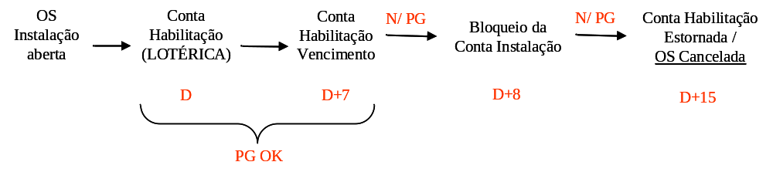

A cobrança da habilitação está disponível para pagamento na rede lotérica, sendo que deverá ser utilizado o número do contrato SAC como meio de pagamento. Nota informativa: Em localidades onde não existam casas lotéricas, deverá ser gerado um boleto referente a cobrança da habilitação e este deverá ser enviado (esta regra será válida para pagamento da instalação e mensalidade).

O cliente poderá efetuar pagamento após 24 horas da sua solicitação do terminal Controle Total, podendo ser feito até o prazo de 7 (sete) dias. Após esse período, a cobrança é bloqueada, sendo estornada à BrT em 15 (quinze) dias a contar do dia em que estava disponível para pagamento. Com o estorno da cobrança á BrT, a OS da habilitação gerada deve ser cancelada.
Em caso de inviabilidade técnica (neste caso ainda não ocorreu o fechamento da OS da habilitação), deverá ser previsto a devolução do pagamento da cobrança da habilitação.
Caso a OS da habilitação já esteja fechada, a devolução do pagamento da cobrança da habilitação não poderá ocorrer.

Havendo o pagamento da instalação (pagamento único), a Arrecadação deverá avisar o SAC sobre o pagamento, que fará a liberação da OS para a continuidade do processo da habilitação.
O pagamento da instalação fará com que o terminal seja instalado. Esse pagamento dará um bônus ao cliente (uma recarga na plataforma referente ao valor em reais para ligações locais Fixo-Fixo e/ou Fixo-Móvel GSM BrT creditados na conta franquia com validade por 10 dias - os valores acima do crédito de bônus servem apenas como exemplo).
Posteriormente será enviada a mensalidade (assinatura) ao cliente e, apenas após o pagamento desta será feita a recarga da franquia, referente à assinatura já paga. Caso o cliente não pague a assinatura, deverá ocorrer o bloqueio total, seguindo a régua de cobrança do Controle Total, etc.

Enquanto não houver liberação da OS, a mesma não deve impactar nos indicadores de qualidade e prazos previstos pelo regulamento do STFC.
A nota fiscal referente à cobrança da habilitação (pagamento único) será gerada somente após o pagamento. O documento será enviado para o cliente, em folha separada, no mesmo envelope que seguirá com o boleto de cobrança da assinatura mensal.
O não pagamento da cobrança da habilitação não gera inadimplência ao cliente. Não havendo o registro desse pagamento, a nota fiscal referente ao serviço de cobrança da habilitação não deve ser emitida.
Serão definidas em conjunto com a DRC/Comercial, questões relacionadas com a venda e pós-venda, além das telas de Interação.
O Controle Total deverá estar disponível nas telas de venda rápida e venda normal.
Não haverá venda de Controle Total no processo de formulário.
A quantidade de terminais Controle Total disponível por central deve ser controlada em tabela no SAC.
Será disponibilizada a lista telefônica (LTOG) ao cliente Controle Total apenas quanto este solicitá-la.
O Controle Total deverá figurar em lista, conforme regras dos demais terminais por uso, R.

2. COMPATIBILIDADE:
O terminal Controle Total possui incompatibilidade com: Serviços Inteligentes, ADSL, cobrança de terceiros, outros planos alternativos STFC (sejam locais e/ou longa distância) e bloqueios RTO.

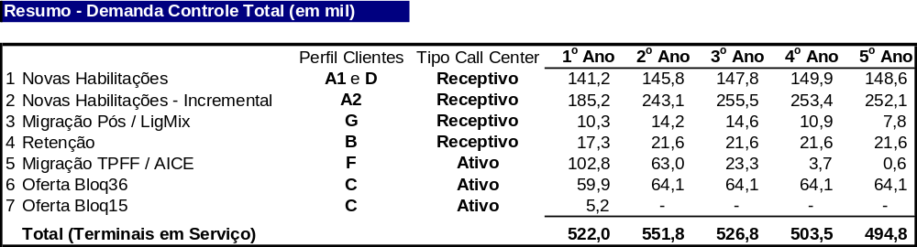
3. DEMANDA:
A demanda do Controle Total para o período de 5 anos será de:
Obs: Alguns perfis que constam na tabela acima, são meramente informativos, sendo que posteriormente, os planos para este serão elaborados.

4. PROCESSAMENTO DAS CHAMADAS
Todas as ligações realizadas pelo Controle Total (local, LDN e LDI) deverão ser monitoradas e tarifadas em tempo real pela plataforma pré-pago. Para toda e qualquer chamada originada deverá ser gerado um registro de tarifação. Os bilhetes deverão conter obrigatoriamente o número do originador, o número do destino, a data e hora da chamada, o valor e a duração da chamada. O serviço não deverá remover os arquivos do diretório antes da sua coleta pelo Sistema de Mediação.
O sistema deverá aceitar a originação de qualquer tipo de chamada (Local, Longa Distância Nacional, Longa Distância Internacional, Celular), desde que haja saldo suficiente para a ligação desejada. A chamada deve ser desconectada se terminarem os créditos.
Quando os créditos disponíveis que compõem as contas de Franquia e Recarga somadas estiverem abaixo de R$ 3,00 (configurável), o cliente deverá receber uma mensagem informando que os créditos estão abaixo de R$ 3,00 e que deve inserir novos créditos.
Na próxima chamada que o cliente tentar realizar e não tiver créditos, a plataforma deverá enviar mensagem informando que o terminal não possui saldo para realizar a ligação e que o cliente deve adquirir um novo cartão para recarga de crédito.
O Controle Total não recebe chamada a cobrar, mas poderá realizá-las normalmente.
As ligações locais on-net (rede BrT fixa e móvel) devem consumir, primeiramente, os créditos da conta Franquia e, quando esses acabarem, devem consumir os créditos da conta Recarga. As demais ligações (locais off-net; LDN e LDI) devem consumir diretamente os créditos da conta Recarga.
As ligações gratuitas (0800, acessos gratuitos, etc) serão completadas mesmo sem créditos no terminal, desde que seu telefone esteja sem bloqueios financeiros devido ao não-pagamento da assinatura.
As chamadas destinadas aos serviços de emergência (19x) e acesso ao IVR (103x) devem ser permitidas em qualquer situação, inclusive com o terminal bloqueado por falta de pagamento da assinatura (bloqueio total).
Deverá ser prevista uma tabela por prefixo de central, com o objetivo de associar o código discado com o número de destino, quando necessário. Ex: 190 (código de emergência pública). A tabela deverá suportar 500 códigos (de emergência pública e de utilidade pública).
As chamadas para códigos 0500 e 0900 serão bloqueadas.
As chamadas para códigos 0300/0303, serviços de utilidade pública e 102 (tráfego) serão cobradas pela plataforma, mediante créditos pré-pagos, conforme tarifa para as ligações locais fixo-fixo, porém as cobrança referente a informação fornecida pelo serviço 102 não irá ocorrer.
As chamadas entrantes deverão respeitar os critérios definidos para telefone convencional e não utilizarão a plataforma. O Controle Total não cobrará por chamadas recebidas.

Processamento da Chamada
Após a validação e confirmação da existência de crédito pela plataforma, o sistema solicita o número de destino nas seguintes formas:

- A partir do 0800:
a) Chamada local: 0 + código da cidade + nº do telefone B
b) Chamada LDN: 0 + código da cidade + nº do telefone B (apenas o CSP 14 pode ser utilizado)
c) Chamada LDI: 00 + código do país + código da cidade + nº do telefone B (apenas o CSP 14 pode ser utilizado)

- A partir de um terminal fixo:
a) Chamada local: nº do telefone B
b) Chamada LDN: 0 + CSP + código da cidade + nº do telefone B
c) Chamada LDI: 00 + CSP + código do país + código da cidade + nº do telefone B

Nas chamadas de Longa Distância Nacional ou Internacional, a partir dos terminais, o CSP 14 poderá ser utilizado ou não. Se o cliente ligar diretamente do terminal associado ao PIN #, ele poderá utilizar o CSP 14 ou os CSP´s das outras prestadoras, dependendo da opção que tiver feito ao contratar o plano (*). Se ele for um cliente AICE, pelas características inerentes a esse plano, ele poderá utilizar quaisquer CSP´s.
Entretanto, se a ligação for efetuada utilizando o 0800, seja a partir do terminal associado, seja a partir de quaisquer outros terminais, só o CSP 14 poderá ser utilizado.

(*) Opções de plano no momento da contratação do terminal Controle Total:
Opção 1: Somente o CSP 14 será utilizado e, possivelmente, bônus ou promoções exclusivas serão aplicadas no terminal Controle Total;
Opção 2: O cliente terá a liberdade de usar o CSP que desejar (não promocionado). Válido apenas para ligações efetuadas a partir do terminal Controle Total.

Chamadas de LDN ou LDI feitas com o CSP 14,
a) Chamada LDN: 0 + 14+ código da cidade + nº do telefone B
b) Chamada LDI: 00+ 14 + código do país + código da cidade + nº do telefone B

Chamadas de LDN ou LDI feitas com o código de outra prestadora (xx),
b) Chamada LDN: 0 + xx + código da cidade + nº do telefone B
c) Chamada LDI: 00+ xx + código do país + código da cidade + nº do telefone B

OBS: Chamadas LDN ou LDI efetuadas através do 0800 irão obrigatoriamente utilizar o CSP 14, mesmo que o cliente tenha optado pelo plano não promocional (plano da opção 2 - liberdade de escolha do CSP).

O Número de A, na conexão da chamada deverá conter o número que está originando a mesma, para não acarretar problema na interconexão com outras operadoras.

· Chamadas com Sucesso
Se a chamada for atendida no destino, o sistema monitorará sua duração até o desligamento, procedendo no abatimento on-line do crédito utilizado. A Plataforma de Pré Pago deve fazer o rating conforme os valores existentes na tabela de tarifas.

· Chamadas sem Sucesso
Se por alguma razão a chamada não obtiver sucesso (número de destino ocupado ou não responde) a chamada deverá ser liberada e deverá ser gerado um registro de CDR.

As chamadas para os seguintes serviços deverão ser bloqueadas: para os Serviços de Valor Adicionado (900 e 0900).

5. TARIFAÇÃO E CRÉDITOS PRÉ-PAGOS
A matriz tarifária do Controle Total é simplificada por tipo de ligação, conforme definida no item “Modelo de Precificação”.
Deverá ser prevista uma tabela de tarifas distinta para cada plano, seguindo os critérios da matriz tarifária definida acima. As tarifas para cada plano serão informadas posteriormente pela Gerência de Preços e Tarifas.
A plataforma deverá permitir as seguintes funcionalidades:
- Aplicação de descontos (ex. dependente de horário), sendo configurável para determinados planos;
- Crédito/ Débito de valores no terminal, via comando do operador, para estorno/cobrança de taxas; e
- Serviços que poderão ser eventualmente implementados futuramente, tais como: taxa de completamento de chamadas para os casos de transferência; tarifação de valor fixo para chamadas independentes do tempo de conversação; consulta ao serviço de informações meteorológicas; etc.
O plano Controle Total usará o cartão Único, na modalidade de créditos não-vinculados. Os créditos não-vinculados são caracterizados por sua portabilidade. Ou seja, poderão ser utilizados no terminal em que foi feita a recarga ou em qualquer terminal Fixo (da região 2 definido pela Anatel)/ TUP BrT.
Para o acesso dos créditos em outros terminais o cliente deve acessar a plataforma via 0800 e digitar o número do cartão ou do seu telefone c/ senha. Após identificação, o cliente realiza a chamada desejada. O uso dos créditos em outros terminais deve seguir a tabela de tarifas do plano Único, homologado exclusivamente para a originação de chamadas via 0800 com os créditos do cartão Único (projeto Integração de Cartões).
A consulta de saldo disponível poderá ser realizada com acesso ao IVR. Deve ser possível o cliente consultar o saldo do seu terminal, informando os saldos individuais das contas Franquia e Recarga. Apenas a primeira consulta diária de saldo do terminal será gratuita. As demais consultas realizadas no mesmo dia serão cobradas dos créditos disponíveis na plataforma. Todas as consultas de saldo de um cartão específico serão cobradas.
A plataforma, por restrição técnica, não controlará o saldo dos cartões, somente o saldo dos terminais.
Sempre que o crédito atingir determinado saldo (ex: R$ 3,00), a plataforma deverá informar ao cliente o valor disponível antes de realizar a chamada.
A plataforma deverá enviar avisos ao cliente quando o terminal estiver com assinatura em atraso (status “3” - bloqueado). Esses avisos serão emitidos todas as vezes que o cliente discar o número de destino. Os avisos deverão ser tocados mesmo para chamadas de emergência, que serão completadas independentemente do terminal estar bloqueado.
O prazo de validade dos créditos segue regras definidas no cartão Único, aderentes à regulamentação do STFC:

- Todo crédito para realizar chamada terá um prazo de validade de 5 anos, com início a partir da data de quando foi inserido no terminal.

O Controle Total mantém as mesmas opções de valor já existentes no cartão Único. Novos valores podem ser determinados posteriormente.
O bônus oferecido no Cartão Único para uso no celular (GPRS ou SMS) deve ser desprezado quando houver a recarga dos créditos no Controle Total. Poderão ser criados Cartões Único com bônus para uso no Controle Fixo. Esse bônus deverá ser carregado na conta “Franquia” para uso exclusivo em ligações locais on-net (rede Fixa e móvel BrT). Por restrição técnica, o bônus terá a mesma data de vencimento da conta “Franquia”. Ou seja, independentemente da data de ativação do bônus, o mesmo permanecerá válido enquanto a “Franquia” estiver válida. Quando a “Franquia” for zerada (prazo de 30 dias), o bônus também será zerado.
Para recarregar créditos no terminal Controle Total, o cliente deverá acessar o menu IVR. No menu principal, depois de selecionada a opção de Recarga, será necessário digitar o número do cartão.
Deverá ser gerado um CDR com tipo de transação especifico de recarga, contendo o número do terminal carregado utilizado para recarga do terminal Controle Total, o número do cartão de recarga, a data e hora em que a operação foi realizada.
Ao final do procedimento de recarga, será enviada uma mensagem informando que a operação foi complementada com sucesso e a chamada será desconectada. Nesta ocasião será informado o saldo atual do seu terminal (se for o caso, o saldo acumulado de vários cartões recarregados).
Para acessar o menu principal, o cliente deverá estar conectado a uma central digital e possuir um terminal DTMF. Tentativas de acesso através de telefones decádicos não estarão disponíveis e deverão receber uma locução informando ao usuário de que não foi possível completar sua chamada. Esta locução poderá ser personalizada pela Brasil Telecom, e será válida para todo o serviço, independentemente do número do terminal de origem.
Para acessar o menu principal o cliente deverá digitar um short code (a ser definido). O menu deverá ser configurado, inicialmente, com 4 opções de escolha. As locuções de cada uma das opções serão definidas pela Diretora de Marketing e Diretoria Comercial. As cinco opções sugeridas são:
Tecla 1. Saldo do terminal (créditos credenciados)
Tecla 2. Associação de créditos
Tecla 3. Expiração dos créditos
Tecla 4. Central de atendimento

Apesar da exigência regulatória de ser disponibilizado nos produtos AICE e Controle Total (plano alternativo ao AICE) que, durante a chamada em curso, seja enviado um aviso do término dos créditos com antecedência mínima de 30 segundos, esse requisito não será atendido por inviabilidade técnica.

6. ASSINATURA E FRANQUIA MENSAL
O terminal Controle Total terá uma tarifa de assinatura mensal (manutenção da disponibilidade e do direito de uso do terminal) associada ao serviço para que o cliente possa utilizá-lo. A assinatura mensal do terminal Controle Total irá conceder uma franquia para ligações on-net (rede BrT fixa e móvel). A franquia será creditada na plataforma do serviço somente após a confirmação do pagamento da assinatura referente. A Arrecadação deverá avisar à plataforma que a assinatura foi paga, para a plataforma creditar o valor referente à franquia no terminal do cliente.
A rotina de avisos à plataforma deve ser feita diariamente pela Arrecadação, com as seguintes informações: nº terminal (0+DDD+telefone); número do plano; data do pagamento e valor pago.
Serão permitidos os serviços de mudança de endereço (forma condicionada, ou seja, o desligamento do terminal no endereço antigo só é realizado após a instalação do terminal no endereço novo), mudança de número e migração de plano, desde que esteja em conformidade com as regras de negócio do plano Controle Total.
A cobrança da assinatura e cobrança da habilitação, com exceção do tráfego sainte, serão cobradas por meio de conta telefônica com vencimento antecipado à prestação do serviço, caracterizando assim, um serviço pré-pago.
A primeira assinatura mensal será gerada após o pagamento da cobrança da habilitação, com data de vencimento pré-determinada. Essa conta estará disponível para pagamento nas lotéricas até o prazo de 30 dias, a contar da data em que o boleto foi gerado. O cliente poderá escolher a data em que irá pagar essa conta, respeitando o prazo de 30 dias impresso no boleto (meramente informativo da data de vencimento).

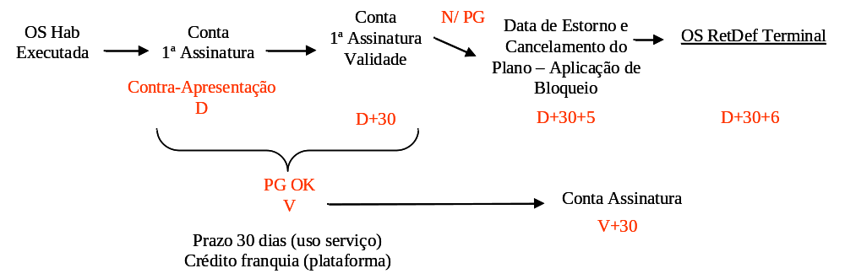

Caso um próximo vencimento aconteça num sábado, domingo ou feriado, essa conta específica deverá ter seu vencimento alterado para o primeiro dia útil posterior à data marcada. As próximas contas deverão manter o vencimento inicial.
Uma nova conta de assinatura só será gerada após o pagamento da conta em aberto. O vencimento da nova conta deverá seguir a data inicial, quando o pagamento da conta anterior for realizado até o dia do seu respectivo vencimento (inclusive pagamento antes da data de vencimento). Caso a conta anterior seja paga em atraso (após seu vencimento), a data de vencimento das novas contas deve ser alterada para a data de pagamento da última conta.
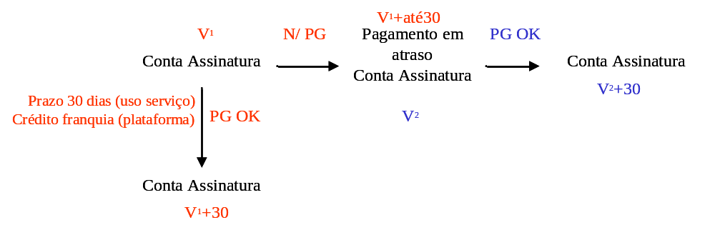

O prazo de uso do terminal, referente ao pagamento da assinatura, deverá ser de 30 dias corridos, a contar da data em que o crédito foi disponibilizado na plataforma. Portanto, poderá haver duas datas distintas referentes à assinatura mensal.
Segue a legenda para o texto abaixo: (i) e (ii) são indicadores de data sendo (i) data de vencimento da conta, e (ii) data de crédito da assinatura na plataforma – data de aniversário. A data de aniversário (ii) poderá acontecer até 5 dias após a data de vencimento (i) em função do prazo que a Arrecadação confirma o recebimento da conta paga. Os novos créditos referentes à franquia da fatura paga serão inseridos na data de aniversário, ocasião em que os créditos remanescentes da franquia do período anterior serão zerados.

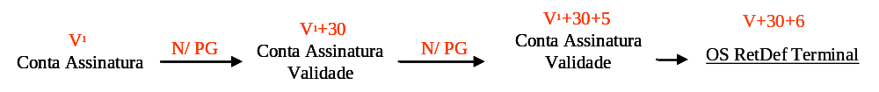

Os boletos de assinatura devem ser enviados ao cliente com antecedência de 5 dias à data de vencimento, e estão válidos para pagamento durante o período de 5 dias antes do vencimento a 30 dias após o vencimento. Após esse período a conta é bloqueada para pagamento. Após 35 dias do vencimento, a conta deve ser estornada à BrT. Enquanto houver uma conta em aberto, não deve ser gerada nova conta.
No pagamento atrasado da assinatura mensal não haverá cobrança de multa, juros ou correção monetária. O terminal Controle Total não deverá permitir agrupamento de contas e mudança da data de vecimento.

7. COBRANÇA E BLOQUEIOS/ DESBLOQUEIOS
O não pagamento da assinatura mensal não gera inadimplência ao cliente. Não havendo o registro desse pagamento, a nota fiscal referente ao serviço de assinatura não deve ser emitida.
Quando o prazo de uso referente à assinatura paga acabar (data (ii)) e não houver novo pagamento da assinatura mensal, deve ser incluído um bloqueio total. O bloqueio total será feito no dia subseqüente à data (ii) na plataforma (para as chamadas saintes) e na central (para as chamadas entrantes).
Ao vencer o período de utilização da assinatura mensal (data (ii)) e não houver aviso da Arrecadação sobre o pagamento da nova assinatura, a plataforma deve alterar o status do terminal, saindo do status “2” – ativo/adimplente (prazo de uso válido) para o status “3” – bloqueado (prazo de uso vencido). Enquanto o terminal estiver em status “3”, a plataforma deve bloquear as ligações saintes, exceção para números de emergência e acesso ao IVR. O bloqueio no status “3” deve acontecer mesmo que haja créditos nas contas Franquia ou Recarga. Quando a Arrecadação enviar aviso de pagamento da assinatura mensal, a plataforma deve mudar o status do terminal, saindo do status “3” para o status “2”. Enquanto o terminal estiver em status “2”, a plataforma deve permitir as ligações saintes conforme saldo dos créditos existentes nas contas Franquia e Recarga.
Após 30 dias, contados a partir da aplicação do bloqueio total no SAC, o terminal que permanecer bloqueado deve ser retirado (OS RetDef com 30 dias de Bloqueio Total). O controle desse prazo deve ser feito pelo SAG, conforme é feito atualmente para os demais bloqueios financeiros da régua de cobrança dos terminais pós-pagos, e pode ser alterado conforme interesse da BrT.
Deverá ser encaminhada carta ao cliente, após 20 dias do vencimento da assinatura (data (i)), comunicando a situação de não pagamento da assinatura e que mantido este situação a ocorrência de retirada definitiva do terminal.
Só será possível o cliente inserir créditos pré-pagos no terminal Controle, se seu terminal estiver com status “2” ativo/adimplente (prazo de uso válido). Caso o cliente tente inserir créditos com status “3”, deve ouvir mensagem que a operação não é possível devido à falta de pagamento da assinatura mensal.
A devolução do crédito disponível deve ser prevista no caso de cancelamento do terminal. Nota informativa: Existe o smart 5066 que trata deste assunto.

9. BLOQUEIO JUDICIAL e ESCUTA TELEFÔNICA
Deverá ser previsto o procedimento necessário para as questões referente a bloqueio judicial e escuta telefônica, devido à ordem judiciária.

10. QUALIDADE
Devem ser previstos todos os indicadores para a Anatel. Os parâmetros e indicadores de qualidade do Controle Total obedecem ao disposto no Plano Geral de Metas e Qualidade para o STFC (PGMQ-STFC), sendo assim:
- Atendimento à instalação: O prazo de instalação do terminal Controle Total poderá ser de até 30 dias úteis nas localidades com disponibilidade técnica do serviço. O prazo de atendimento deverá ser configurável conforme interesse comercial e de marketing.
Este produto será oferecido somente na ATB, em centrais com capacidade para o serviço e ociosidade de terminal. O prazo de instalação só começa a ser contado após a arrecadação da cobrança de instalação e, conseqüentemente, liberação da OS para instalação.
- Atendimento a reparos: O prazo de atendimento a reparos do terminal Controle Total será de 72 horas.
- Mudança de endereço: O prazo de atendimento para mudança de endereço do terminal Controle Total será de 3 dias úteis.

Objetivos
O objetivo deste produto é conquistar novos mercados baixa renda, atender clientes alto risco de inadimplência, oferecer mais uma oferta para retenção e melhorar a reversão/ cobrança dos atuais clientes em dívida com a BrT.

customização do SERVIÇO
Todos os sistemas e plataformas necessários ao produto deverão ser customizados para o desenvolvimento deste projeto.

compatibilidade do sistema
O sistema deverá ser compatível com todos os equipamentos, que interagem com o serviço, instalados na planta da Brasil Telecom, bem como com os sistemas Operacionais e Gerenciais.

Classificação do Produto/ Serviço
O produto é classificado como um plano alternativo do STFC.

DIAGRAMA FUNCIONAL
N/A

Mercado Alvo
Mercado residencial baixa renda, churn voluntário e clientes inadimplentes.

CONCORRENTES
As operadoras celulares, Telemar e Telefônica já possuem produto semelhante.

POSICIONAMENTO
Produto voltado para população de baixa renda e risco de inadimplência – principal benefício: controle das despesas.

INTEGRAÇÃO COM OS PRODUTOS EXISTENTES
Não haverá interação do terminal Controle Total com outros produtos/ planos existentes da Brasil Telecom, inclusive bloqueio RTO (Comercial) e cobrança de terceiros. A única exceção é o Cartão Único, que deverá ser a opção de cartão BrT oferecido para esse terminal.

MODELO DE PRECIFICAÇÃO
O modelo de tarifação do Controle Total segue a estrutura abaixo:

EVENTUAL/ MENSAL (emissão de conta)
- cobrança da habilitação (única);
- assinatura mensal Residencial (uso R) de acordo com o plano escolhido pelo cliente;
- franquia em minutos locais on-net;

LOCAL (plataforma - mesma área tarifária)
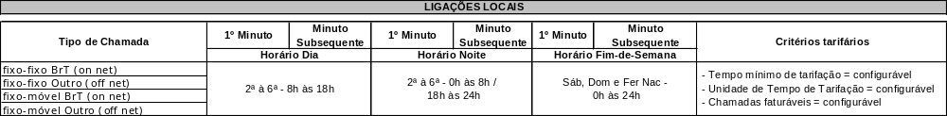
- tarifa por acesso Atavoz / SVI;
- tarifa por consulta extra do saldo diário;

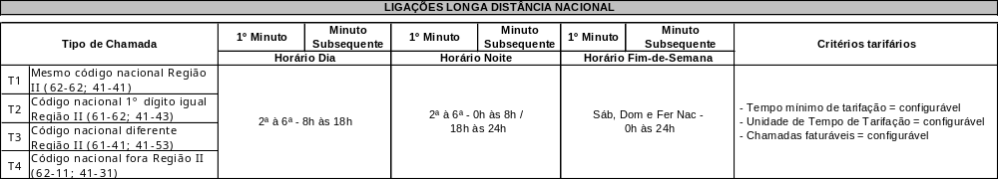
LDN (plataforma – por código DDD)

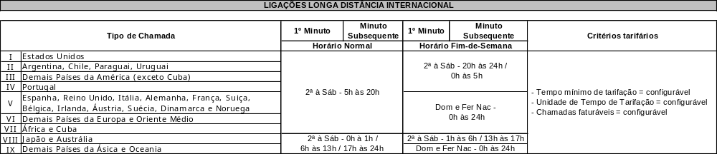
LDI (plataforma - Internacional)

Os critérios tarifários deverão ser configuráveis por tipo de plano:
- taxa de conexão (1º minuto / minuto subseqüente);
- mínimo tarifável;
- unidade de tarifação.

MODELO DE NEGÓCIO
O cliente interessado deverá entrar em contato com a BrT (call center, lojas) e será atendido apenas se estiver dentro dos critérios para obter o produto.

INFRA-ESTRUTURA
A ser determinado e informado pela TI e Rede.

registros das chamadas/registros de eventos
O sistema deverá estar preparado para armazenar todos os dados relativos às chamadas originadas, recebidas e reencaminhadas.
A BrT deve manter todos os dados relativos à prestação do serviço, inclusive os de bilhetagem por um prazo mínimo de 5 (cinco) anos.

gerenciamento do serviço
O gerenciamento do serviço ocorrerá por meio dos sistemas do gerenciamento das plataformas e por sistemas tradicionais como SAC, Clarify, SFA, Geneva.

SEGURANÇA
Deverão ser previstos itens relacionados à segurança quanto à utilização dos créditos por chamadas realizadas e pontos de controle para garantia da receita.

RELATÓRIOS
Devem estar disponíveis para o Gerente do Produto, no mínimo, as informações das planilhas anexas.

Devem ser previstos relatórios de clientes Controle Total para a verificação de possíveis endereços iguais (por exemplo: um terminal Controle Total e algum terminal pós-pago no mesmo endereço) pela Gerência de Fraude.

CAPACIDADE
A plataforma que irá atender ao serviço deverá atender às necessidades da demanda relacionada em anexo.

Aspectos Regulatórios e Jurídicos
Plano alternativo do AICE / STFC.

Investimentos Estimados

Os custos devem ser estimados pelas áreas envolvidas.

Riscos Envolvidos
Caso o produto não seja implementado, a BrT continua sem oferta para baixa renda e clientes inadimplentes (EVA do produto – R$ 96,1MM).

ÁREAS DE NEGÓCIOS ENVOLVIDAS

- Diretoria Adjunta de Negócios com Operadoras; - Diretoria de Rede;
- Diretoria Financeira; - Diretoria de TI;
- Diretoria Adjunta Jurídica; - Diretoria Comercial;
- Diretoria Adjunta de Assuntos Regulatórios;
- Diretoria Adjunta de Produtos e Serviços;
- Diretoria Adjunta de Planejamento de Marketing;
- Diretoria de Materiais e Serviços;
- Dir. Relacionamento com Clientes.

Lançamento Comercial:
Data-alvo: 2ºT/2007 – data 30/05/07

Solução sugerida anteriormente (DTPT deve avaliar a melhor solução): Arrecadação deve avisar ao GPP que atualizará o SAC sobre o não pagamento da assinatura mensal até a data (ii). O SAC, ao receber aviso, deverá gerar OS de bloqueio das ligações saintes na plataforma e das ligações entrantes para a central telefônica, mantendo a programação do hotline normalmente. Quando houver o pagamento da assinatura mensal, a Arrecadação deve avisar ao GPP que atualizará o SAC, para encaminhar OS de retirada do bloqueio na plataforma e central, tornando a liberar o terminal para o recebimento das chamadas.

